ENERGODOM

Projekt od firmy RSP
(Realizácia stavebných projektov)

Vypracoval tím firmy RSP

ENERGODOM je ekologický a zároveň ekonomicky výhodný projekt.
Aktuálny projekt je postavený z časti v skale a z časti na skale. Pre teplotu udržiavanú v dome to znamená priaznivé podmienky. V lete skala ochladí a počas zimy dokáže vhodne izolovať dom a zabezpečiť tak dostatočné teplo.
Projekt má tri poschodia. Najvyššie položené je na skale, poschodie pod ním je v skale a posledné, najnižšie položené poschodie je kombináciou (časť v skale, časť mimo skaly).
Poloha domu je vhodne prispôsobená pre využitie prírodných zdrojov. Preto boli na projekte použité solárne panely ako aj veterná turbína. Zahrnuté je tiež využitie biomasy a dažďovej vody.
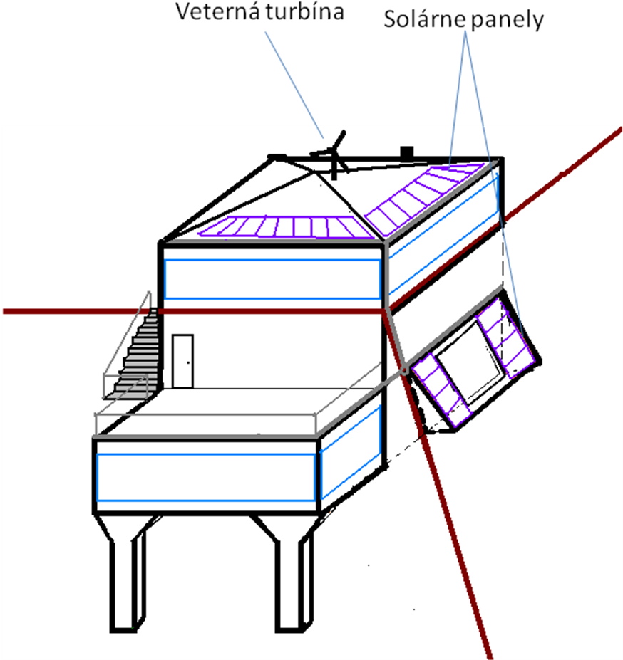

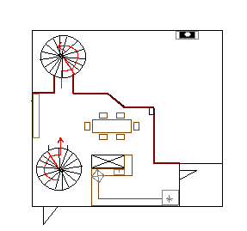
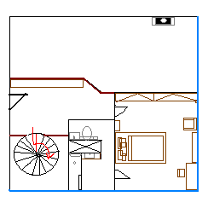

2.poschodie
1.poschodie

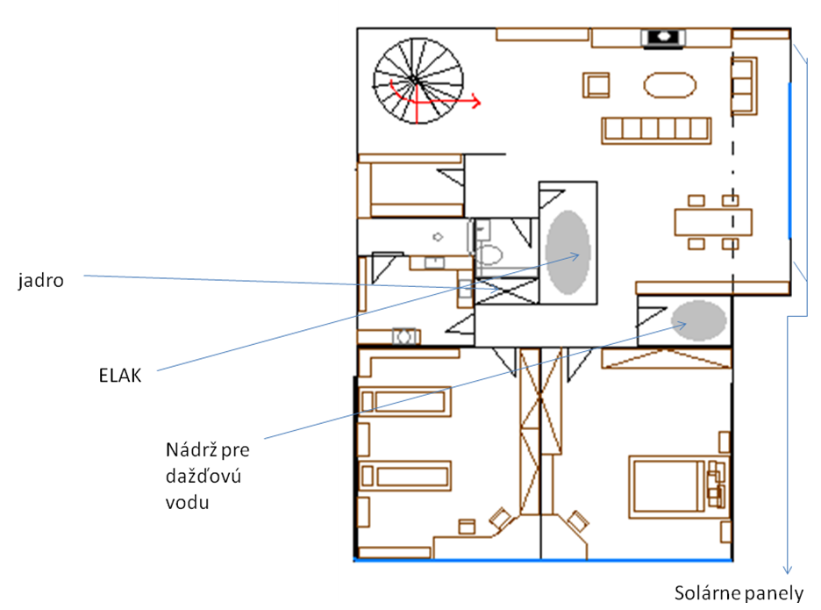
3.poschodie

Veterné turbíny

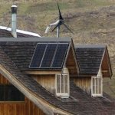
Malá veterná turbína s výkonom od 100 do 500 W je na dobrom veternom mieste (s priemernou rýchlosťou vetra viac ako 5 m/s) schopná veľmi lacno dodávať energiu do batérie a následne zabezpečovať energiu napr. na osvetlenie, napájanie elektrospotrebičov ako sú rádio alebo televízor. V minulosti (začiatkom 70. tých rokov) bola spoľahlivosť týchto turbín problematická. V súčasnosti sú však na trhu turbíny, ktoré vydržia aj tie najdrsnejšie podmienky a vyžadujú si minimálnu údržbu (raz za 5 rokov). Spoľahlivosť týchto systémov sa vyrovná spoľahlivosti napr. systémov so slnečnými článkami.
AirX
No. 1 medzi malými veternými turbínami
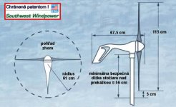

- dizajn veternej turbíny pomáha účinne odvádzať prebytočné teplo prúdením okolitého vzduchu, čo znižuje pracovnú teplotu a zlepšuje výkon
- zabudovaný dômyselný regulátor je externe nastaviteľný pre dobíjanie všetkých druhov vyrábaných akumulátorov
- zabudovaný mikroprocesor monitoruje rýchlosť vetra a optimalizuje výstupný výkon metódou Peak Power Tracking
- vstavaná regulácia umožňuje generovať maximálny výkon a následne spomaliť listy turbíny za účelom zníženia vibrácií
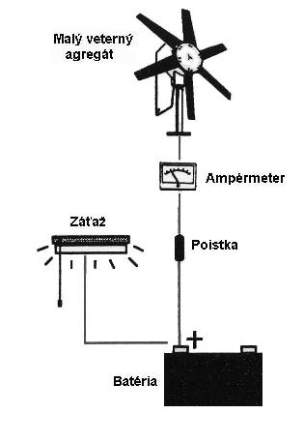
- elektronika regulátora spomaľuje otáčky turbíny pri vysokých rýchlostiach vetra, čím predchádza vzniku vibrácií a tým aj tvorbe nadmerného hluku systému
Základné technické parametre
priemer rotora | 115 cm
čistá hmotnosť | 5,85 kg
dopravná hmotnosť | 7,70 kg
inštalácia | na 1,5" rúru s vonkajším priemerom 48 mm
nominálne napätie | Energia vyrobená za deň [Ah] 12, 24, 48 V DC =
menovitý výkon | 400W pri rýchlosti vetra 12,5 m/s
minimálna rýchlosť vetra | 2,7 m/s
vyrobená energia | 38 kWh/mesiac pri priemernom vetre 5,4 m/s
dodávaný vo verziách | Air X Land, Air X Marine - odolnejší voči vlhku
regulátor | zabudovaný - riadený mikroprocesorom

Slnečné kolektory

Zohrievanie vody Slnkom je jedným z najstarších spôsobov využívania slnečnej energie. Zariadenia, ktoré sa pre takéto účely v súčasnosti používajú, sa nazývajú slnečné kolektory. Kolektory pohlcujú slnečné žiarenie a premieňajú ho na teplo. Toto teplo je skladované vo vode alebo vo vzduchu. Slnečné kolektory sa dajú využiť prakticky všade tam, kde sa vyžaduje teplo. Príprava teplej vody je po vykurovaní druhou najvyššou položkou, ktorú platí priemerná rodina u nás za energiu spotrebovávanú v domácnosti. Pre niektoré domy predstavuje dokonca najväčšiu položku. Ohrievanie vody slnečnými kolektormi môže výrazne znížiť náklady za teplo a to často až o 70%. Slnečný kolektor, ktorý je možné tiež využiť na predohrev vody, je jednoduché zariadenie a nevyžaduje si takmer žiadnu údržbu.

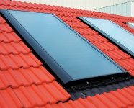
Ploché kolektory
Ploché kolektory sú najčastejšie používanými kolektormi na prípravu teplej vody. Typický kolektor predstavuje izolovaný box so skleneným alebo iným pokrytím z priesvitného materiálu a čierny plochý absorbátor. Bočné strany kolektora sú izolované podobne ako spodná strana, čím sa znižujú straty energie. Slnečné žiarenie prechádza transparentným krytom a dopadá na absorbátor, ktorý sa zohrieva, a tak premieňa toto žiarenie na teplo. Absorbátor býva najčastejšie čierny, nakoľko tmavá farba absorbuje viac slnečného žiarenia ako farba svetlá. Teplo sa v absorbátore odovzdáva teplonosnému médiu, ktorým môže byť tak voda ako aj vzduch, prechádzajúci v trubkách absorbátora. Pretože väčšina čiernych farieb odráža asi 10% dopadajúceho žiarenia, niektoré kolektory bývajú pokryté tzv. ‶selektívnym náterom”, ktorý zvyšuje absorpciu tepla v kolektore (znižuje úniky), a tiež býva trvanlivejším ako bežná čierna farba. Selektívny náter predstavuje veľmi tenkú vrstvu amorfného polovodiča naneseného na kovový substrát. Tieto nátery majú vysokú absorpciu v oblasti viditeľného svetla a malú emisivitu v oblasti dlhovlnového infračerveného žiarenia. Absorbátory bývajú vyrobené z kovov, najčastejšie medi alebo hliníka, ktoré sa vyznačujú veľmi dobrou tepelnou vodivosťou. Meď je drahšia ako hliník, avšak vyznačuje sa vyššou vodivosťou a lepšou odolnosťou proti korózii.

Kolektor zohrieva vodu na veľmi jednoduchom princípe, s ktorým sa väčšina ľudí stretla napr. v automobile alebo v záhradnej hadici, na ktorú dlhší čas svieti Slnko. Voda alebo predmety vo vnútri automobilu sa v nich môžu zohriať na veľmi vysokú teplotu. Slnečný kolektor sa zohrieva rovnako, pričom využíva absorbátor umiestnený v tepelno-izolovanom ráme, ktorý umožňuje podstatne zvýšiť účinnosť prestupu tepla.
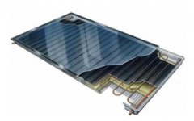

Finančné náklady: závisí od výrobcu a parametrov. Ak ide o kvalitnejší produkt cena sa pohybuje okolo 5000 eur
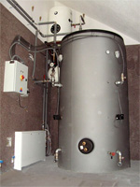
ELAK–SH: elektroakumulačný kotol + výmenná vložka pre solárny systém + hybridné kúrenie

Trojzdrojová verzia, ku ktorej sú pripojené ďalšie dva sekundárne zdroje. Hlavným zdrojom tepla je elektrická energia. Prvý sekundárny zdroj tepla predstavuje slnečná energia akumulovaná zo solárneho systému cez rúrkový výmenník do kotla ELAK. Druhým sekundárnym zdrojom je pec alebo krb na tuhé palivo, ktorý je pripojený priamo ku kotlu ELAK.
Úspora na prevádzkových nákladoch v porovnaní s priamo-výhrevným vykurovaním až 40%

Pec na tuhé palivo
Pri verzii ELAK-H a ELAK-SH sa ku kotlu pripája pec na tuhé palivo, krb či iné vykurovacie teleso. Tento zdroj tepla je v systéme sekundárny a umožňuje využitie existujúceho zdroja a tepla, ktoré produkuje. Táto možnosť je veľmi vhodná pri rekonštrukciách starších objektov, kde pôvodnú vykurovaciu sústavu napojíte na kotol ELAK. Taktiež je vhodná pre energeticky náročnejšie stavby, kde pec zefektívňuje prevádzku.

Solárny systém
K vykurovacej sústave sa pripája cez výmenník tepla, ktorý je priamo súčasťou kotla ELAK. ELAK zabezpečuje maximálne využitie akumulácie tepla počas slnečného obdobia vďaka objemu svojho kotla. Minimalizuje sa tým častý problém, kedy solárny systém nemá kde zachytené teplo uložiť. Tiež si vie vytvoriť zásoby tepla, ktoré potom využije v období nepriaznivého počasia, cez ktoré by inak musel akumulovať teplo
z iného zdroja. Týmto spôsobom sa dá vykurovacie obdobie skrátiť približne o 30 dní. Nehovoriac o tom, že počas vykurovacieho obdobia v zime permanentne znižuje prevádzkové náklady.

Izolácia objektu
Izolácia objektu je pri inštalovaní (dimenzovaní) kotla ELAK veľmi dôležitá, pretože celý systém je založený na akumulácii tepla. Teplo musí byť zaizolované vo vnútri a nie unikať do prostredia. Dôraz treba klásť hlavne na izoláciu spodnej stavby a použiť kvalitné výplne na otvory v stavebnej konštrukcii (okná, dvere, priechody na streche atď.). Dom s plochou 160 m2, by mal mať tepelné straty na úrovni 11 500 W. Tepelné straty sa stanovujú výpočtom, ktorý je vhodné spraviť pred začatím rekonštrukcie alebo stavby. Na základe zistených tepelných strát sa určí množstvo potrebného tepla a veľkosť kotla ELAK vhodného pre konkrétny objekt. Program na výpočet objemu kotla ELAK nájdete na www.elak.sk.
Finančné náklady:
2 500 Eur až po 4000 Eur

Teplo z biomasy

Na rozdiel od dreva, ktoré sa od nepamäti využíva na varenie i kúrenie, v posledných niekoľkých storočiach ľudstvo využíva hlavne fosílnu formu biomasy – uhlie. Najrozšírenejším palivom z kategórie biomasy je drevo. Drevo ako palivo môže mať rôznu podobu – môže byť využívané ako kusové, ako drevný odpad (napr. vo forme štiepok, alebo peliet) alebo môže byť špeciálne pestované ako energetická rastlina napr. vŕba. Existujú však aj iné zdroje, ktoré hrajú významnú úlohu v energetickej bilancii mnohých krajín. Sem patria napr. organické zvyšky z poľnohospodárskej výroby ako je napr. slama. Biomasou je aj bioplyn získavaný zo skládok komunálneho odpadu, čističiek odpadových vôd alebo hnojovice zo živočíšnej výroby.
Biomasa predstavuje najväčší potenciál obnoviteľnej energie sveta i Slovenska. Tvoria ju materiály rastlinného a živočíšneho pôvodu, vhodné pre energetické využitie. Biomasa sa považuje z hľadiska emisií CO2 za neutrálne palivo, nakoľko pri jej spaľovaní sa uvoľní iba toľko CO2 , koľko rastlina počas svojho rastu prijala.
Podľa zdroja vzniku existuje:
- lesná biomasa - palivové drevo, konáre, pne, korene, kôra, piliny,
- poľnohospodárska biomasa - obilná a repková slama, konope, živočíšne exkrementy, odpady,
- odpady z drevospracujúceho priemyslu - odrezky, stružliny, piliny,
- komunálny odpad - tuhý spáliteľný odpad, skládkový plyn, kalový plyn.
Pre energetické účely sa zámerne pestujú rýchlorastúce dreviny (vŕba, topoľ) a rastliny (konope).

Výroba/vznik biomasy
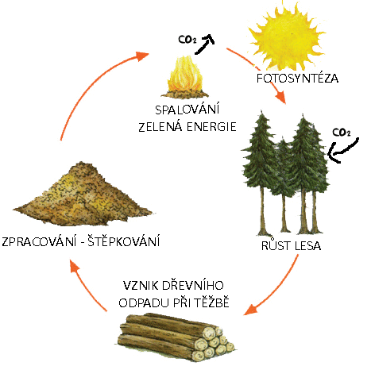

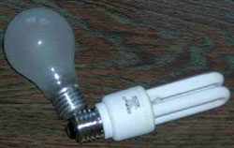
Žiarovka - Žiarivka

Nová moderná technológia výroby kompaktných žiariviek je zastúpená už aj na Slovensku. V čom spočíva princíp získavania svetla: žiarivka pracuje na princípe využívania žiarenia z elektrického oblúka, pričom klasická žiarovka pri získavaní svetla potrebuje zohriať volfrámové vlákno na teplotu až cca 2750K, čím je žiarovka považovaná hlavne za zdroj tepla a až potom za zdroj svetla, čo samozrejme súvisí aj s jej zvýšenou spotrebou elektrickej energie oproti žiarivke ( na svetlo premenia iba asi 5 % spotrebovanej elektrickej energie ). Čo má následný negatívny vplyv na životné prostredie. Životnosť žiariviek predstavuje 8 000 - 10 000 hod., čo oproti klasickým žiarovkám ( 1000 hod. ) predstavuje vyššiu účinnosť aj pri porovnaní cien, ktoré sú u žiarivkách vyššie. Ďalšie porovnanie a možná úspora nákladov je zachytená v tab.:
 | Žiarovka 100W | Žiarivka 20W
Cena | 0, 5 eur | 9,1 eur
Záruka | 1 rok | 2 roky
Životnosť | 1000 h. | 8000 h.
Náklady na kúpu (na 8000h.) | 3,7 eur | 9,1 eur
Spotreba el. energie (na 8000h.) | 800 kWh | 160 kWh
Cena spotrebovanej energie | 83,9 eur | 13,8 eur
Celkové náklady | 81,6 eur | 25,9 eur
Celková úspora nákladov |  | 61,7 eur

Výmena žiariviek za žiarovky je veľmi jednoduchá, ale odporúčame používať žiarivky, iba v miestnostiach, kde sa svieti min. 1 hod. denne. Neodporúčame používanie na toaletách, vonkajšom osvetlení, a iba na niekoľko minút ( medzi vypnutím a opätovným zapnutím žiarivky musí byť pauza cca 15. min ).
Výhody žiariviek:
vysoká životnosť
vyššia účinnosť premeny elektrickej energie na viditeľné svetlo v porovnaní s klasickými žiarovkami (viac než 20% oproti 8-10% pri žiarovke)
nižšia produkcia tepla
priaznivé sfarbenie svetla

Nevýhody:
vyššia cena
ekologická záťaž (žiarivka obsahuje ortuťové pary), žiarivka je nebezpečný odpad - napriek tomu sa väčšina žiariviek likviduje v komunálnom odpade
väčšie rozmery (najmä lineárne žiarivky) brániaci aplikáciám v svietidlách s limitovaným priestorom
stroboskopický efekt (žiarivky, napájané striedavým prúdom bez elektronického predradníka, viď nižšie)
zložitejšie zapojenie svietidla a z toho vyplývajúca poruchovosť elektroniky
pomalší nábeh žiarivky na plný svetelný výkon
výrazné skrátenie životnosti pri používaní žiariviek v chladnom prostredí
výrazné skrátenie životnosti pri používaní v časových intervaloch menších ako 10 - 15 minút (pri častom zapínaní sa môže životnosť skrátiť až o 90%).
nemožnosť riadiť jas pomocou tyristora (stmievač)
absencia náhrady za klasické žiarovky o príkonoch > 150W
Ďalšie:

- Sprchový systém EcoVéa - značné úspory v spotrebe vody a energie. Pri priemernej desať minútovej sprche je spotreba vody okolo 95 litrov. So sprchou EcoVéa je to iba 32 litrov (66% úspora vody). Funguje na Princípe akéhosi uzatvoreného cyklu. Voda zachytená sprchovou vaňou je analyzovaná a ak je príliš špinavá, odteká do odpadu. Pokiaľ je čistá, vracia sa späť do obehu spoločne s malým množstvom novej teplej vody.
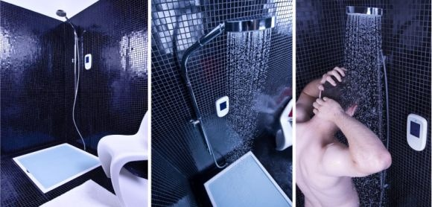

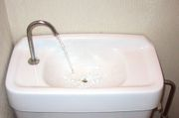
- WC - umývadlo nad nádržou záchoda dovolí užívateľom použiť vodu ktorou si umyjú ruky na splachovanie.

- LCD - energeticky účinnejšia
obrazovka. Pokiaľ obrazovku
používate až osem hodín denne,
môžete takto ušetriť až 100 000 W
za rok.

- Najnáročnejší na spotrebu vody je prevoz kúpeľne – umývanie, sprchovanie a kúpele tvoria 40% spotreby. Druhým najväčším spotrebiteľom vody je toaleta so splachovaním – 30 až 35%, nasleduje pranie a umývanie riadu, obidva účely zhruba 10 až 15% ostatok sa spotrebuje pri varení. Ale pri niektorých činnostiach nie je nutné využiť dokonale upravenú vodu. Tú môže nahradiť dažďová voda napr. pri:
- splachovane WC
- pranie prádla
- ako úžitková v technickom zázemí
- zalievanie záhrady
- špeciálna aplikácia – požiarne nádrže, v zahraničí existujú realizované projekty estetického riešenia na napr. umelé jazierka...

Rady:

- Stlmiť topenie. Znížením teploty oba o 1°C môžete ušetriť 5 až 10% rodinných nákladov na energiu a zamedziť vzniku až 300kg emisií CO2 na domácnosť na rok.
- Naprogramujte termostat tak, aby v noci alebo keď nie ste doma bol nastavený na nižšiu teplotu. Výdaje za vytápanie tým môžete znížiť o 7 až 15%.
- Vymeňte staré jednovrstvové okná za okná z dvojitým sklom. Tento krok síce vyžaduje počiatočné investície, ale straty tepla oknami sa tak znížia na polovicu a dlhodobo sa táto investícia vyplatí. Pokiaľ sa rozhodnete pre to najlepšie čo trh ponúka, (ako sú napr. okná s drevenými rámami a dvojitým izolačným sklom a medzi priestorom vyplneným argónom), môžete tepelné straty znížiť o viac ako 70%.
- Nenechávajte teplo dlho unikať z domu/bytu. Otvárajte okná iba na niekoľko minút. Keby ste celý deň nechali okno pootvorené, potom by energia potrebná k udržaniu tepla vnútri miestnosti behom šiestich chladných mesiacov spôsobila únik emisií skoro 1 tony CO2.
- Premiestnite chladničku a mraziaci box v prípade, že sú umiestnené blízko sporáku alebo kotla, inak spotrebujú omnoho viac energie, ako keby stáli samostatne.
- Zasaďte strom. Jeden strom priemernej veľkosti absorbuje ročne asi 6 kg CO2, za 40 rokov tak pohltí približne 250 kg CO2.

Návrh pre využitie geotermálneho vrtu pre projekty v rámci ENERGODOMOV.

Je možnosť čerpať z geotermálneho vrtu s príslušnými povoleniami – a to vzniknuté teplo sa môže používať napr. v záhradkách na pestovanie plodín netypických pre náš kraj (skleník).

„Banícke paradajky“
Nositeľom tepelnej energie v skleníku je tiež banská voda, odčerpávaná z podzemia, ktorá majú stabilnú teplotu okolo 20 stupňov Celzia.
Pestujú ich v skleníku vyhrievanom prebytočným teplom z tepelnej centrály, ktorá na ohrev vzduchu vháňaného do podzemia využíva energiu neďalekého geotermálneho vrtu.
Ak sú vhodné podmienky existuje možnosť čerpať časť energie z geotermálneho vrtu. Nositeľom tepelnej energie bude voda, odčerpávaná z podzemia, ktorá môže mať teplotu okolo 20 °C. Tatko získané teplo by sa mohlo využiť napr. na záhradkárske účely – dali by sa pestovať jednak plodiny netypické pre náš kraj a taktiež by plodiny neboli závislé na aktuálnom ročnom období.

